Полезный стульчик.
Проблемы с кишечником - деликатная тема, о них предпочитают говорить с доктором. Наряду с медикаментозным лечением, профессор Мехтиев Сабир Насрединович врач гастроэнтеролог - гепатолог д.м.н., порекомендовал моей жене использовать приставной стульчик к унитазу, который позволял бы занять оптимальное физиологическое положение тела. В этом положении естественным образом стимулируется кишечник, ускоряя и облегчая очищение организма. Среди моих знакомых есть приверженцы чаши Генуя, считающие её наилучшим санитарным прибором. С точки зрения природной физиологии человека, им трудно возразить, но ещё труднее представить этот прибор в современном жилье.
Первый приставной стульчик, который я сделал для жены, дал положительный результат. И хотя у меня не было причин обращаться к врачу по этому поводу, при его использовании я и сам обнаружил заметную разницу. Дальше сработал профессиональный интерес к разработке полезной , удобной и элегантной вещи, которая не требовала бы отдельного места для хранения и в любой момент была готова к использованию. Несколько рабочих моделей привели к оригинальной конструкции с оптимальной высотой, формой и размерами. Стульчик всегда приставлен к унитазу и позволяет комфортно пользоваться унитазом в обычном режиме, в том числе мужчинам. Он получил имя- «Приставка «POLE» и прошёл тестирование в клинике профессора Мехтиева Сабира Насрединовича, где получил полное одобрение. Приставка запущена в серийное производство.

Приставка «POLE»
Инструкция по применению
Приставка предназначена для стимулирования кишечника
при отправлении естественных надобностей человека
в оптимальном физиологическом положении тела.

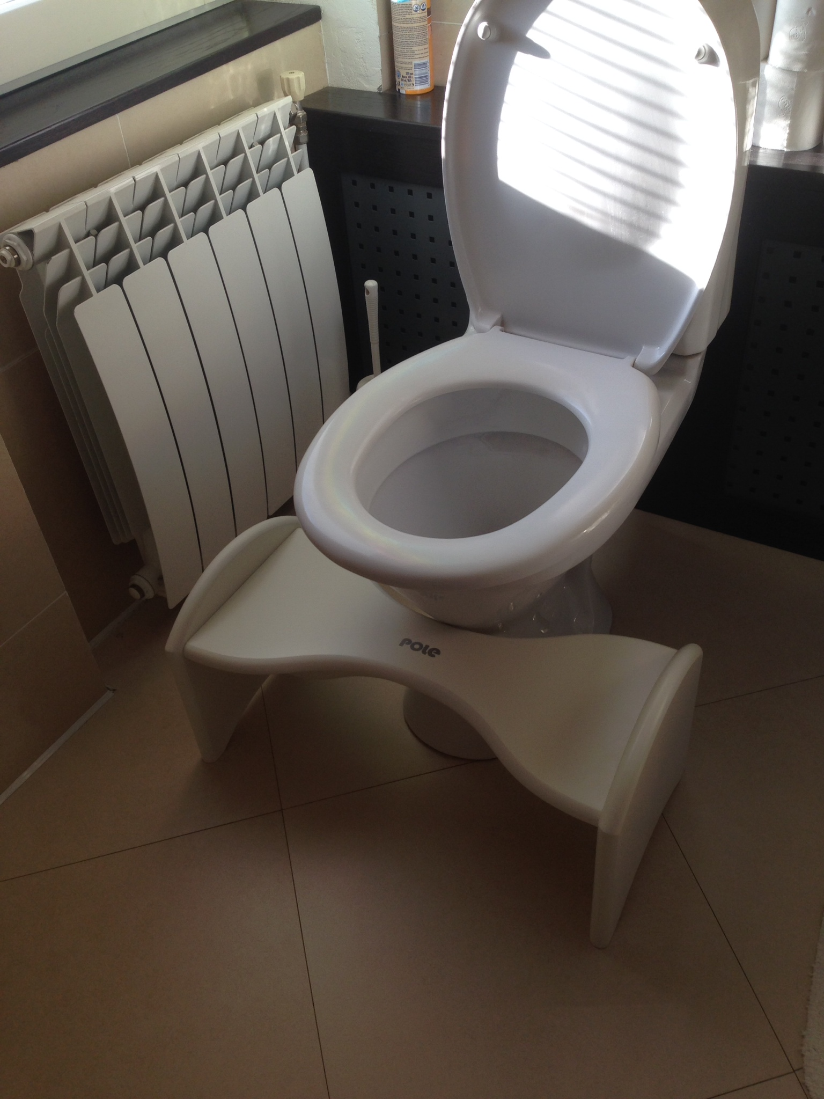

1.Установить приставку к унитазу вплотную.
2. Расположиться на унитазе обычным образом.
3. Выдвинуть приставку на 5-10 см. (индивидуально)
4. Поставить ноги на приставку сидя на унитазе.
5. Наклониться вперёд, переместив центр тяжести на ступни.

Опытным путём найти предусмотренное природой положение тела, при котором перемещённый на ступни центр тяжести и совмещённые с животом колени, естественным образом стимулируют кишечник не вызывая дискомфорт и излишнее напряжение в области заднего прохода.
Правильно выбранное положение не только стимулирует кишечник, но и расслабляет мышцы спины, разгружает и вытягивает позвоночник.
Для достижения максимального эффекта дышать животом.

